**Государственное бюджетное дошкольное образовательное учреждение**

**детский сад № 59**

**комбинированного вида**

**Колпинского** **района**

**Санкт-Петербурга**

**с детьми подготовительной к школе группы**

***Составитель:***

***воспитатель первой квалификационной категории***

***Юдкина Ольга Олеговна***

***Дата проведения:*** *27.03.2013 год*

***Образовательные области: «Коммуникация», «Познание»,***

***«Чтение художественной литературы», «Социализация»,***

***«Труд»***

***Используемые технологии:*** *ИКТ, здовьесберегающие,*

*работа с картами Проппа.*

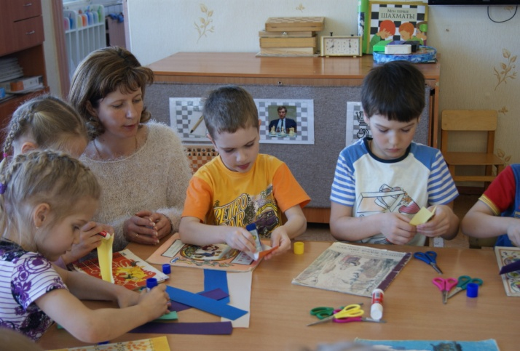

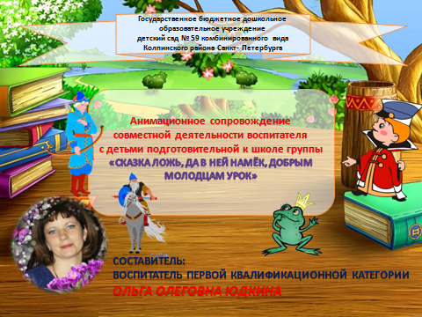

*Дети*

**Цель:**

Продолжать формировать представление об особенностях сказочного жанра (типичных героях, сюжетах, средствах выразительности, воспитательной ценности).

**Задачи:**

1. Воспитывать бережное отношение к книгам.
2. Формировать у детей интерес к чтению.
3. Обогащать словарный запас детей.
4. Развивать связную речь.
5. Совершенствовать умение строить схему, передавая моменты сказок с помощью карт В. Я. Проппа
6. На примере сказок показать, что добро, побеждает зло
7. Прививать интерес и любовь к художественному слову.
8. Развивать внимание, умение сравнивать.
9. Развивать логическое мышление, память.

**Материал:**

1. Компьютер.
2. Компьютерное сопровождение совместной деятельности. **(*Приложение 1)***
3. Картинки с изображением волшебных и повседневных средств передвижения.
4. Аудио запись песни «Сказки гуляют по свету» Е.Птичкина, М.Пляцковского.
5. Карты В.Я Проппа.
6. Иллюстрации к сказкам.
7. Листы бумаги, клей и ножницы.
8. Книги, требующие ремонта

**Предварительная работа:**

1. Пересказ отрывка, театрализация русских народных сказок.
2. Рассматривание иллюстраций и чтение, русских народных волшебных сказок.
3. Использование «карт Проппа» в непосредственно образовательной, совместной деятельности по сочинению, пересказу сказок.
4. Предварительные и заключительные беседы по содержанию художественного произведения.
5. Просмотр мультфильмов «Волшебные народные сказки».
6. Совместная игровая деятельность в настольно – печатные игры «Литературная страна», «Царевна – лягушка», «Путешествие в страну сказок».
7. Зарисовки, обводки по данной теме.
8. Выставка совместных работ родителей и детей «Моя любимая сказка»
9. Детская презентация «Моя любимая сказка.

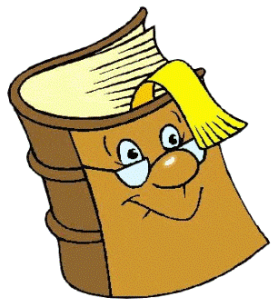

Воспитатель загадывает загадку:

***Воспитатель:***

Не дерево, а с листочками

Не рубашка, а сшита.

Не человек, а рассказывает.

*Ответы детей:* книга, книги.

Воспитатель предлагает осмотреть выставку книг в группе, обращает внимание на их красочность, размер.

***Воспитатель:*** Ребята, как вы думаете, для чего нам нужны книги?

*Ответы детей:* Книги нужны для передачи знаний другим людям, с помощью книг мы узнаем много интересного.

***Воспитатель:*** Правильно. А как давно появились книги у людей?

*Ответы детей.*

***Воспитатель:*** Из чего делают книги?

*Ответы детей:* книги делают из бумаги.

***Воспитатель:*** Да сейчас книги печатают на бумаге, но так было не всегда, в Древней Руси книги писали вручную. А как вы думаете, на чем писали книги?

*Ответы детей:* Люди писали на бересте. Береста – это кора деревьев. Чаще всего березы. Нужно было много времени, что – бы написать одну книгу вручную.

***Воспитатель:*** Правильно, тогда и возникла потребность создавать много книг, поэтому люди придумали печатный станок. Первую печатную книгу в России сделал Иван Федоров. Постепенно человек улучшал печатный станок, человек придумал машины, которые изготавливают много книг. В наше время существуют машины, которые печатают, обрезают и сшивают листы, печатают красочные обложки, иллюстрации и изготавливают переплет что – бы книга дольше сохранялась. Всеми машинами управляют люди.

***Воспитатель:*** Давайте вернемся к нашей выставке книг. Скажите мне, пожалуйста, как можно назвать книги, которые стоят на выставке?

*Ответы детей:* Сказки.

Воспитатель: Какие виды сказок вы знаете?

Ответы детей:

Воспитатель: Чем отличаются волшебные сказки от бытовых?

Ответы детей:

Воспитатель: Кто может быть автором сказки?

Ответы детей:

Воспитатель: Назовите, какие сказки вы знаете?

Ответы детей:

Воспитатель: кто из героев сказок вам больше всего запомнился? Почему?

Ответы детей:

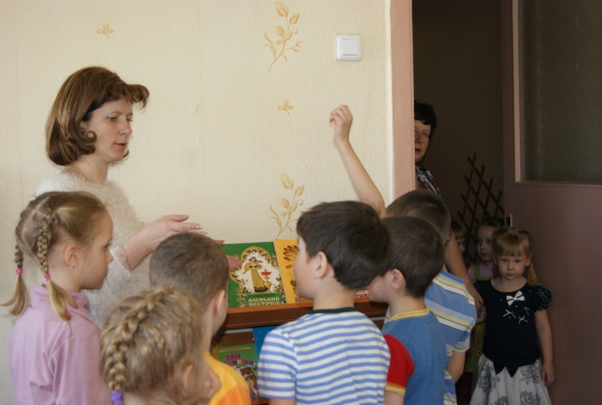

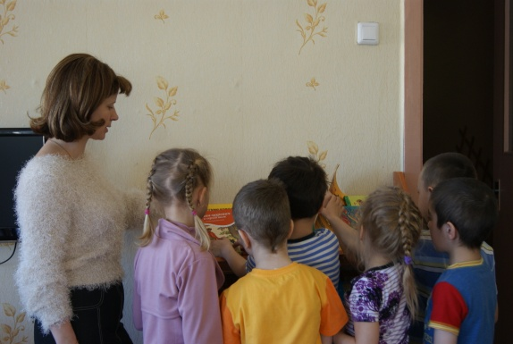

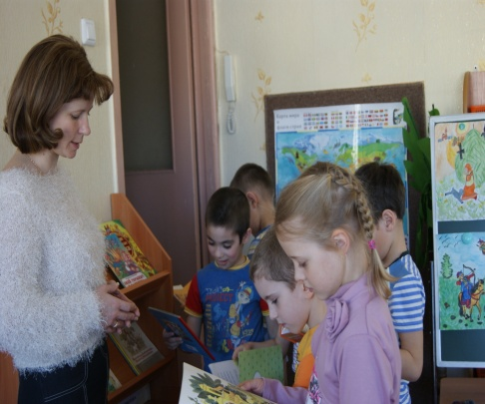

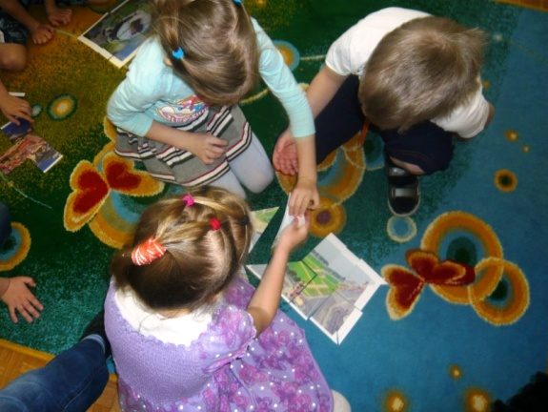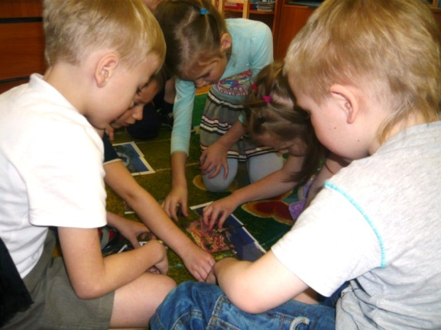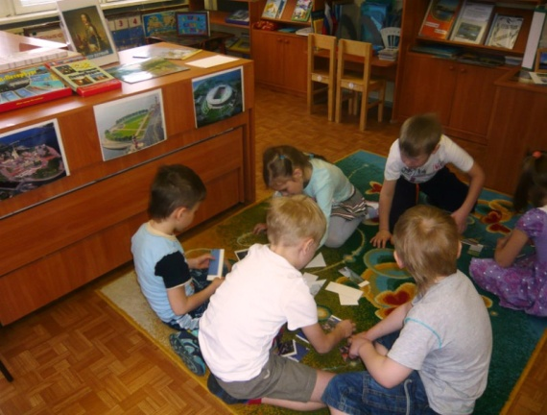

***Воспитатель:*** Сейчас, я вам расскажу сказку о мальчике Вове. Жил был на свете обыкновенный мальчик, учился в обыкновенной школе, в обыкновенном первом классе. И однажды приключилась с ним необыкновенная история. Весь класс с учителем пошли на экскурсию в школьную библиотеку.

***Воспитатель***: Ребята, что такое библиотека?

*Ответы детей*: Библиотека – это место

где хранится огромное количество книг.

И любую из этих книг можно взять себе и прочитать,

но только потом ее придется вернуть. Причем вернуть

ее надо в том виде, в котором мы ее брали.

***Воспитатель***: Какие правила поведения в

библиотеке вы знаете?

*Ответы детей:* Не кричать, не бегать.

С собою всегда брать сменную обувь.

Читательский билет.

Нельзя в книгах рисовать, и выдергивать страницы.

***Воспитатель:*** Какие вы молодцы! Все знаете!

***Воспитатель*** Давайте вернемся к нашей сказке:

Вова задумался и отстал от ребят. Вдруг он увидел

книжку, которая решила сбежать с книжной полки.

Вовка закричал: «Эй, ты куда?!» и бросился вслед

за ней. Догнав книжку, Вовка увидел, что она сильно

плачет. «Что случилось?» - спросил Вовка. Книжка

рассказала, что злая Баба – Яга заколдовала

сказочных героев и перепутала сказки. И теперь мы не знаем, что делать, ведь завтра придут дети в библиотеку, возьмут сказки, а там…

***Воспитатель:*** Ребята, как вы думаете, может мы с вами, поможем сказочным героям?

*Ответы детей:* Да сможем! Только как нам попасть в страну сказок?

***Воспитатель:*** Ребята, давайте вспомним, на каком транспорте совершали свои путешествия сказочные герои?

*Ответы детей*: Ковер – самолет, ступа и метла, сапоги – скороходы, русская печь.

***Воспитатель***: Правильно, посмотрите внимательно на

стол, где лежат картинки с изображением

сказочного транспорта и предметов передвижения

людей. Давайте сравним волшебные и повседневные

средства передвижения.

*Ответы детей*: Дети подбирают картинки и

рассказывают, почему их выбрали.

**[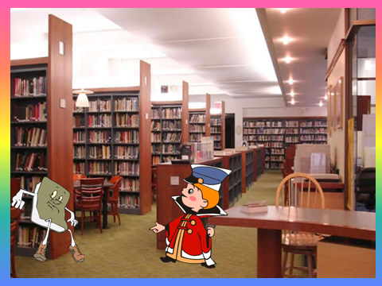](http://s56.radikal.ru/i154/0903/d9/6d943318dbe7.jpg)**

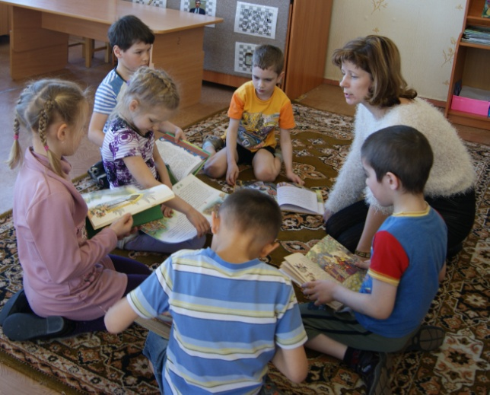

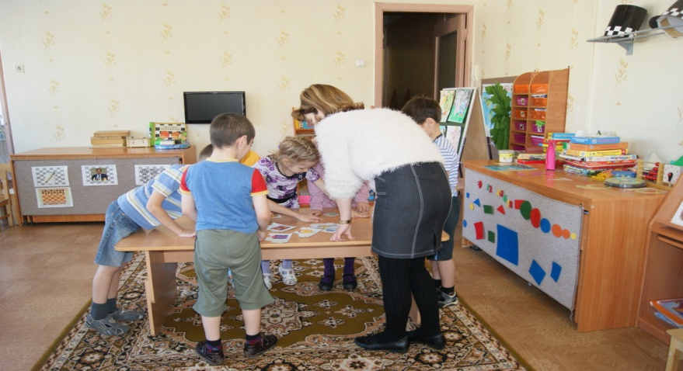

***Воспитатель:*** А в нашей группе есть волшебное средство передвижения?

*Ответы детей:* Да, ковер – самолет.

***Воспитатель:*** Но что бы пройти на борт нашего сказочного транспорта нужно выполнить правильно все движения, которые мы услышим в стихотворении.

Физкультминутка «Сказка даст нам отдохнуть».

Сказка даст нам отдохнуть,

Отдохнем и снова в путь!

Нам советует жар – птица:

Надо, вправо наклонится, надо влево наклониться,

Так советует жар – птица!

Вот царевича слова: Чтоб спина была пряма,

Поднимайтесь на носочки, словно тянетесь к цветочкам.

Раз, два, три, четыре, пять

Повторите-ка опять!

Леший охает: устал,

Сел, потом опять привстал,

Сладко леший потянулся, а потом назад прогнулся!

Мы немножко отдохнули, наши ручки отряхнули!

Отдохнули?

Снова в путь! Приключения нас ждут!

*Дети садятся на ковер, вспоминают правила поведения в общественном транспорте.*

*Под музыку Е.Птичкина, М.Пляцковского «Сказки гуляют по свету» совершают путешествие в страну сказок.*

На мониторе появляется Вовка в тридесятом царстве.

Воспитатель: Ребята, посмотрите, в какой сказке находится Вовка?

Ответы детей: Белая Уточка

Воспитатель: Давайте внимательно посмотрим, какие герои находятся в не своей сказке?

Дети расколдовывают героев сказок:

«Иван – Царевич и жар, Финист – ясный сокол»,

«Сестрица Аленушка и братец Иванушка».

На мониторе появляется веселая книга и Вовка.

Книга: Спасибо ребята, что вы расколдовали сказочных

героев. Только это еще не все! Баба - Яга переделала

окончание сказок, и получилось, что зло побеждает

добро. Воспитатель подводит детей к доске, где висят

иллюстрации сказок: Аленький цветочек,

Иван – крестьянский сын и чудо – юдо,

Морской царь и Василиса Прекрасная.

С помощью карт Поппера дети

рассказывают конец сказки,

где добро, побеждает зло!

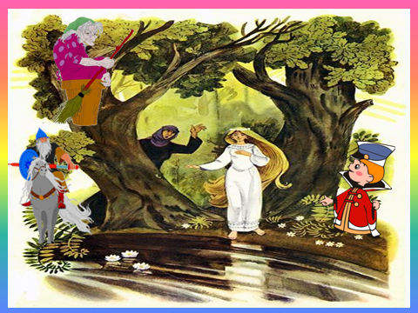

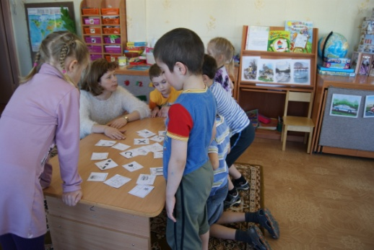

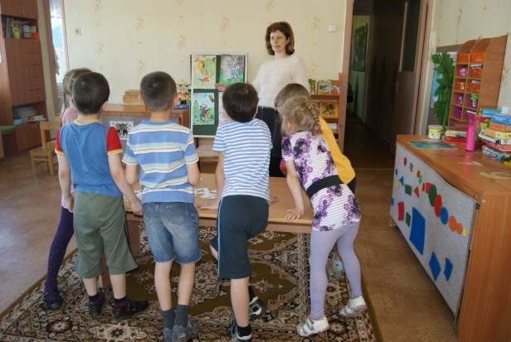

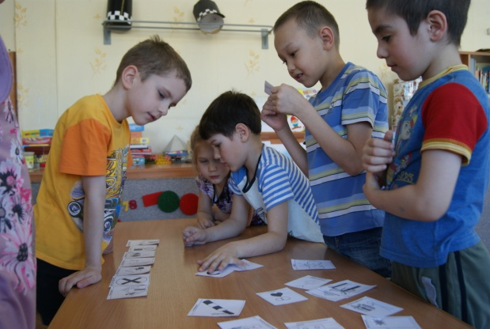

На экране появляется книга, Вовка и сказочные герои, которые благодарят детей за помощь.

Книга: Ребята, спасибо вам огромное, за то, что вы любите и знаете сказки.

*Раздается стук в дверь. Заходит воспитатель с детьми младшего дошкольного возраста.*

***Воспитатель:*** Здравствуйте Ольга Олеговна! Здравствуйте дети! Мы пришли к вам, что – бы попросить вас помочь нам. У нас есть в группе книги, которые надо отремонтировать. Не могли бы вы нас научить, как это сделать?

*Ответы детей:* Конечно, поможем, проходите!

Ручной труд «Книжкина больница»



